Smart Home projekt
készítette:Horváth Balázs13/c

Projekthez használt eszközök:
- ESP-32 panel(3 darab mini ledszalaggal)
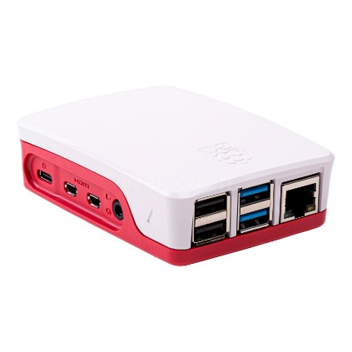
- Wifi Router(TP link ac-1200)
- Raspberry Pi 4
- laptop/pc

Projekt célja: Ledek ki és bekapcsolása és fényerejüknek változtatása és relés kapcsolás két mikrovezérlős panelen okos otthonon keresztül.
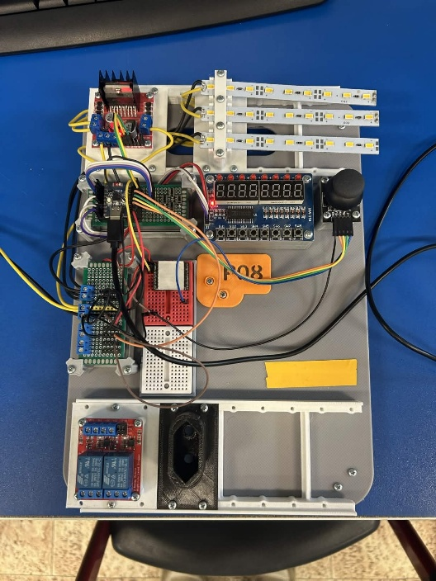

1. lépés: A rasberry-t ellátjuk internettel és rátöltjük a home assistant operációs rendszert. A home assistant weboldalán találunk útmutatót a telepítéshez.
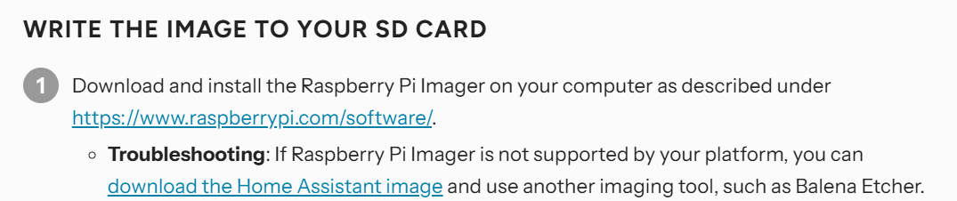
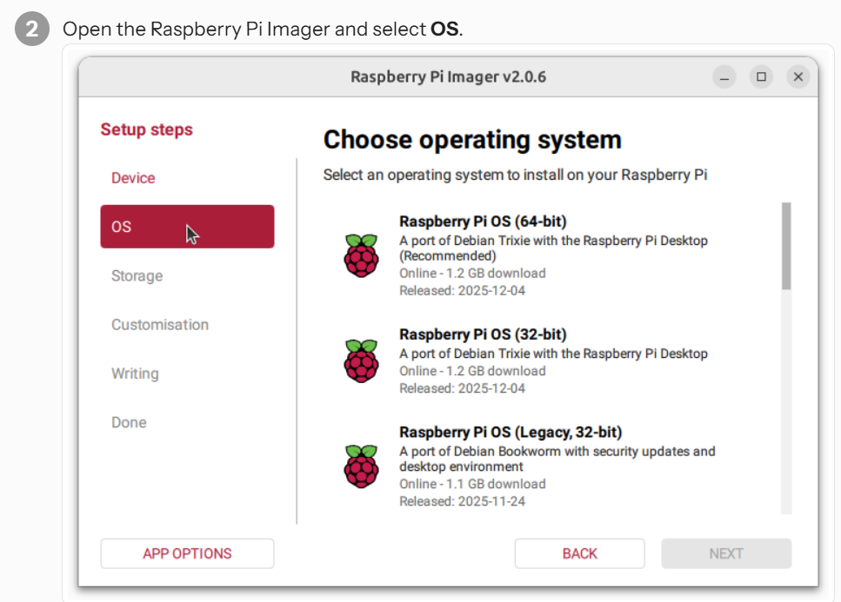
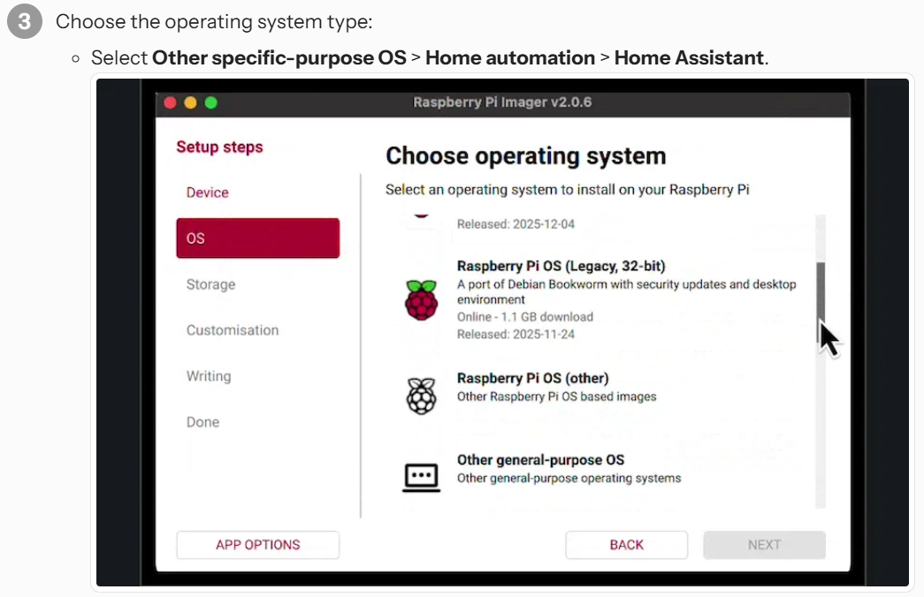
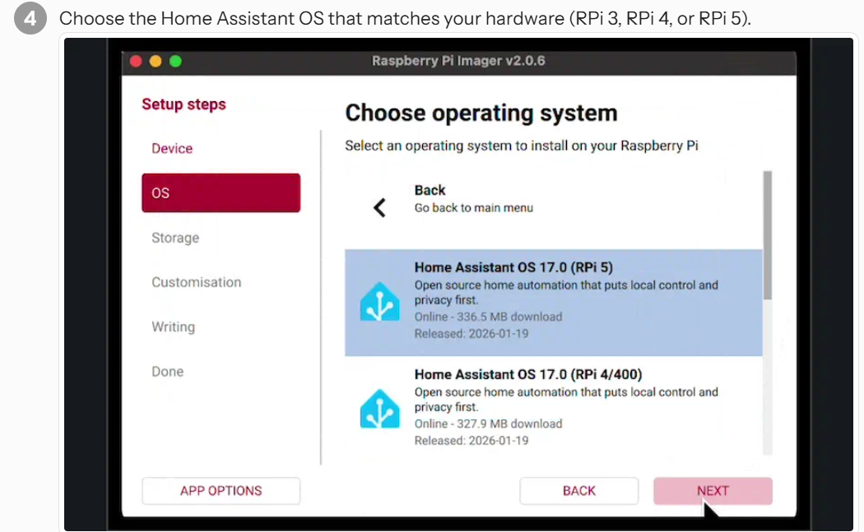
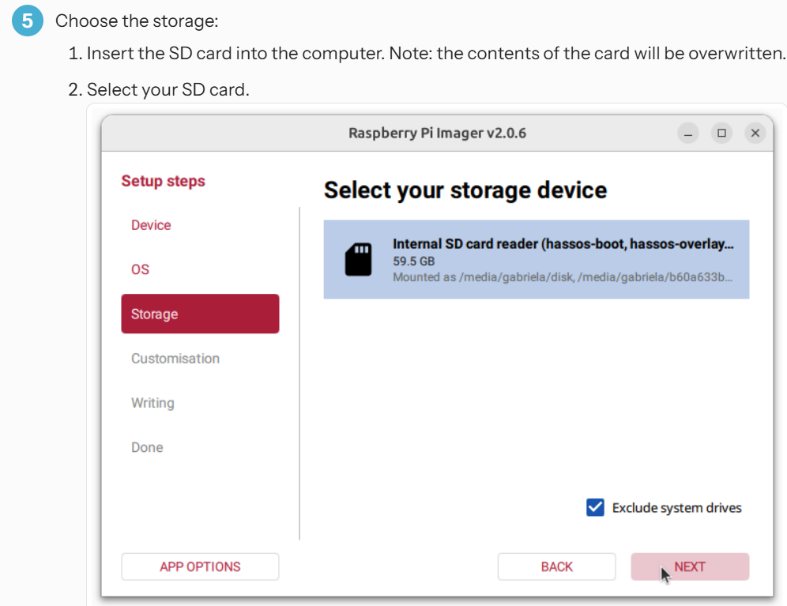
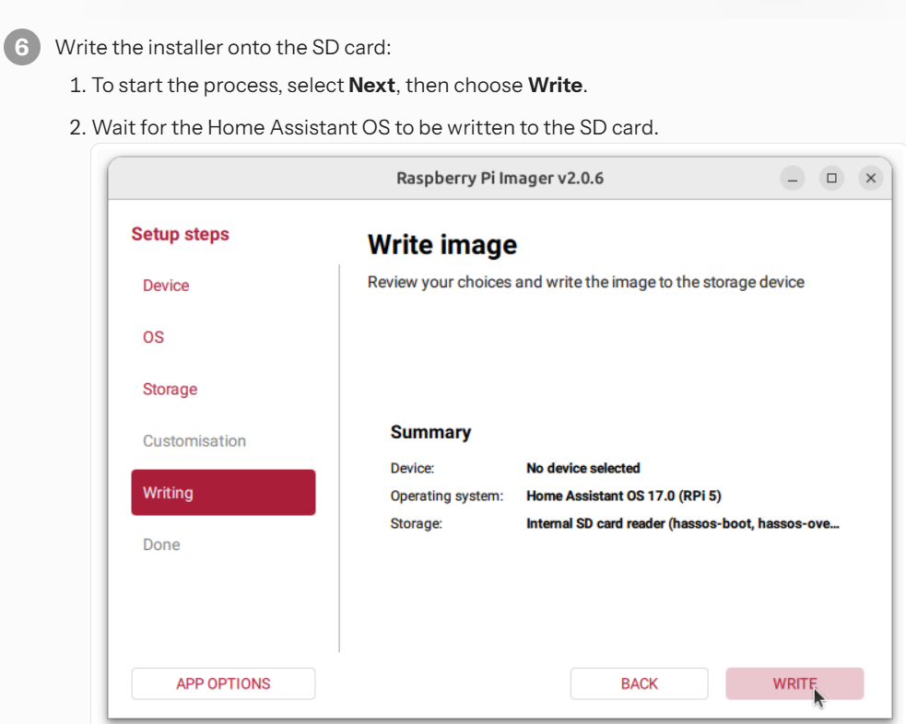

2. lépés a rasberry-t hdmi kábellel összekötni egy monitorral és a home assistant webes felületén lekell töltetnünk az esp home applikációt.(A webes felületet a rasberry belső ip címével vagy hostnévvel érjük el)
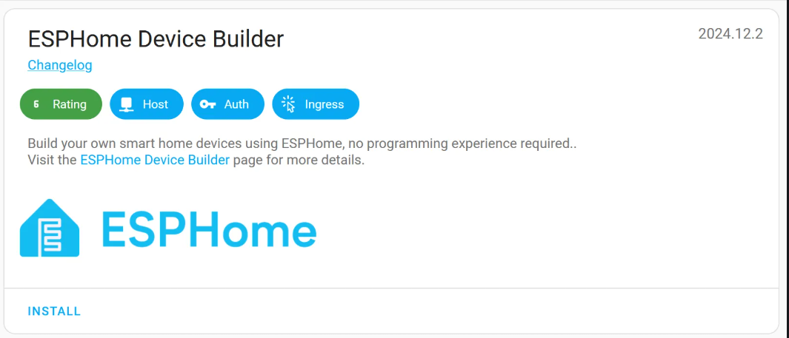
3. lépés a kód beírása(ezek benne vannak egy dokumentációban nekünk csak finomhangolni kell)
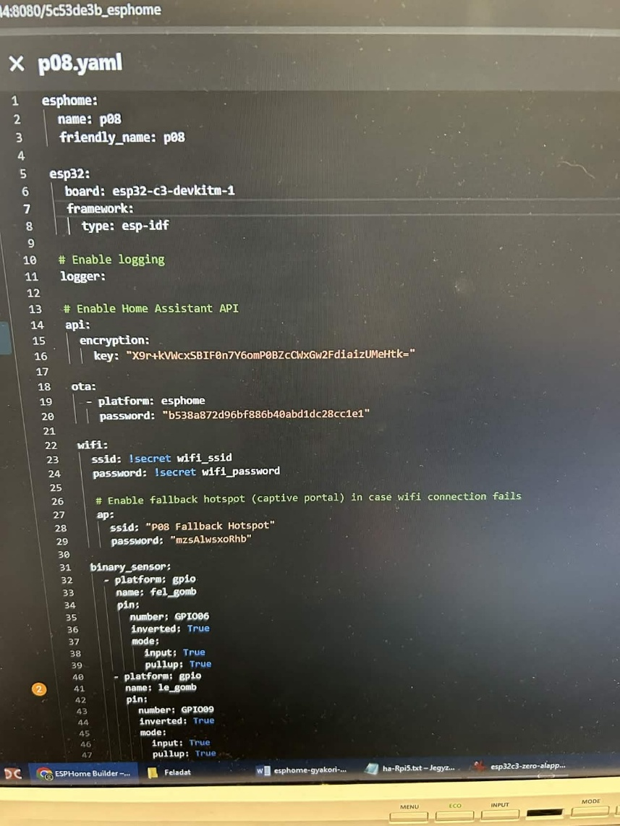
Itt az látható hogy felvettünk egy binary senzort és a helyes gpio lábakra(gomb) kell állítanunk ehhez van egy segédlet. 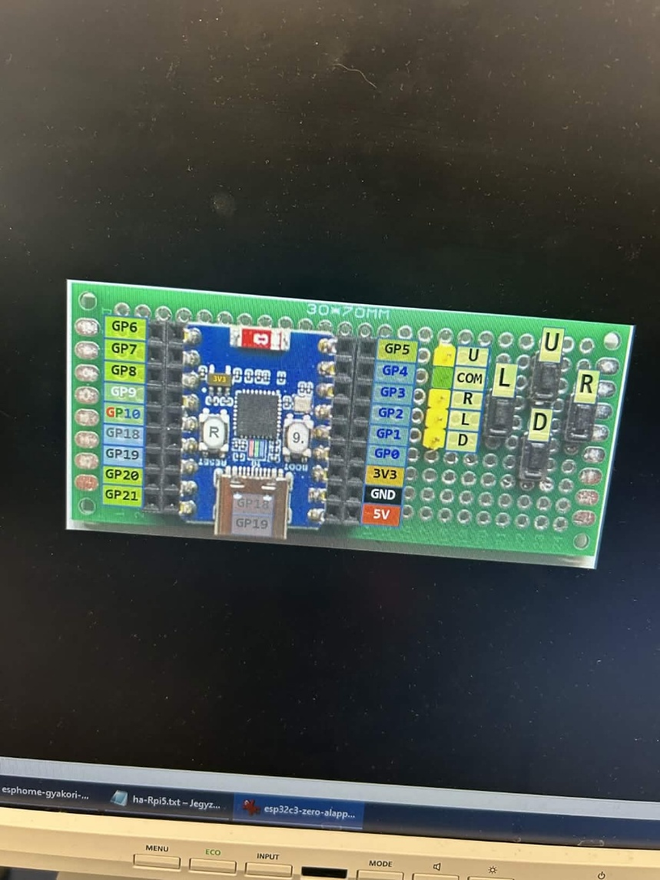

A numberhez beírjuk a megfelelő gpio számaot(gomb) amit a segédleten látunk, élfigyelés is van a programba azokat true-ra kell állítani. (ez a gombkonfigurálás)
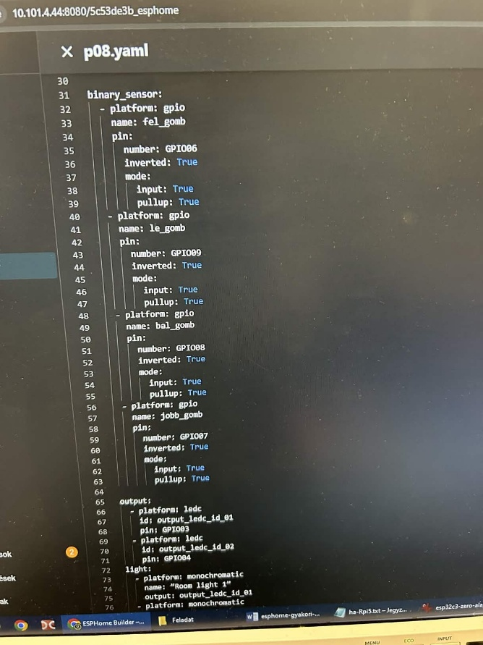
Ezután kell egy kimenet és egy light amivel a ledeket kapcsoljuk, itt is megadjuk a pinket.(két gomb a 3-mas és a 4-es)
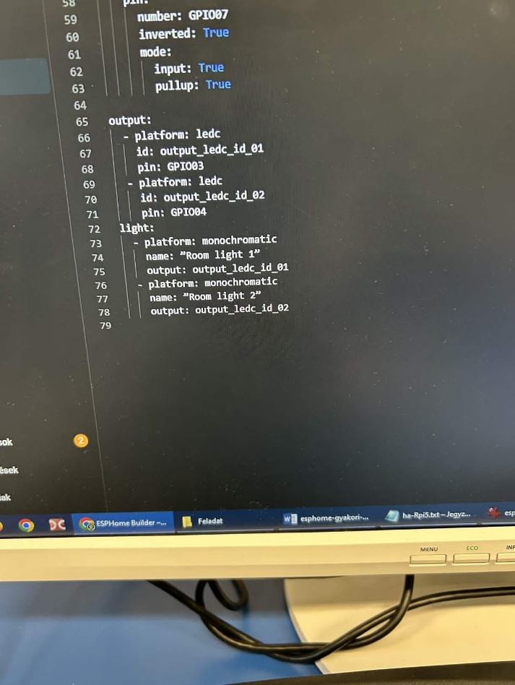
4. lépés megírjuk a gombokhoz az automatizálást. (Ez nem kötelező mert már a webes felületen ígyis tudjuk állítani a fényerőt távolról pl telefonról)
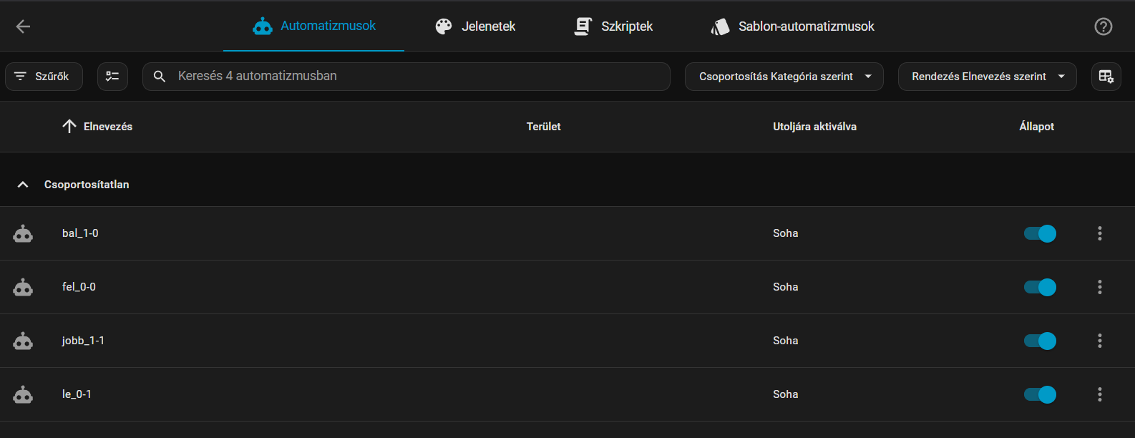

Hozzáadjuk a gombokhoz hogy mit csináljanak.
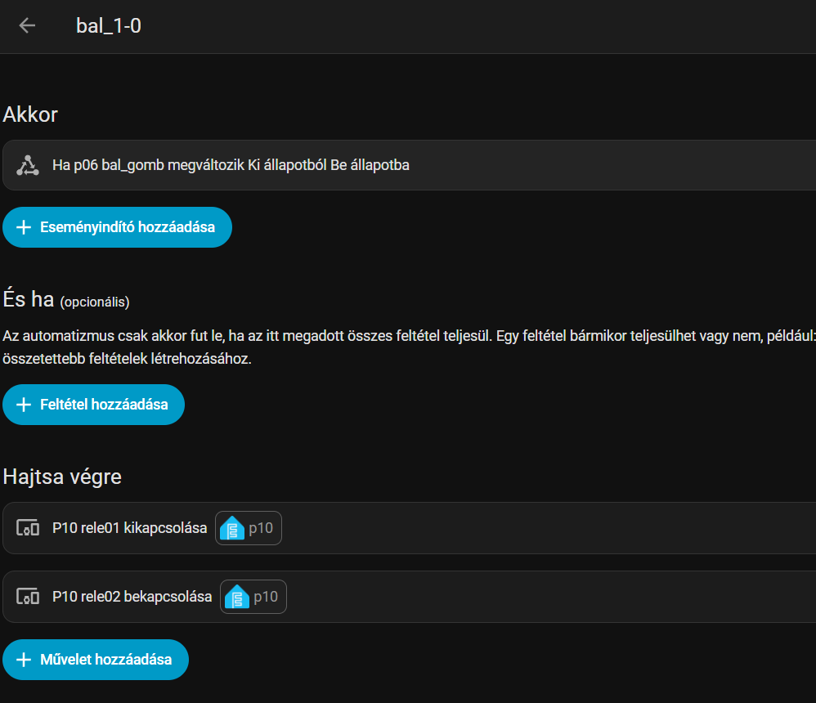

Az eseményindítóban megadjuk az állapotokat a kiválasztott gombra jelen esetben a bal gomb.
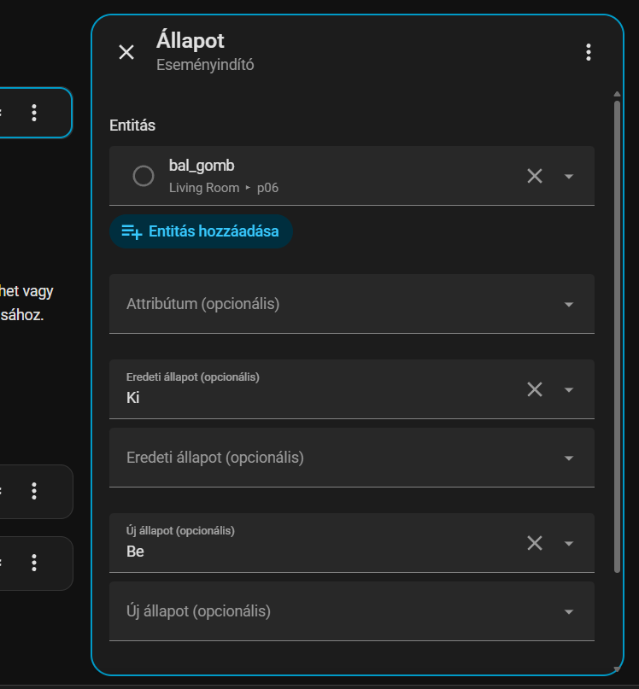
Ezután a művelet hozzáadása menüben hogy kapcsolja a reléket és hogy melyik eszközön kapcsolja jelen esetben ez a p10-es panel itt vannak bekötve a relék.
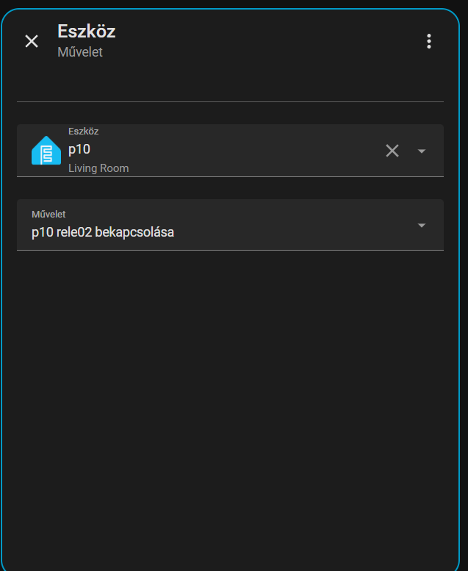

Ugyan így hozzáadjuk a relé kikapcsolását is a művelet hozzádadás menüben.
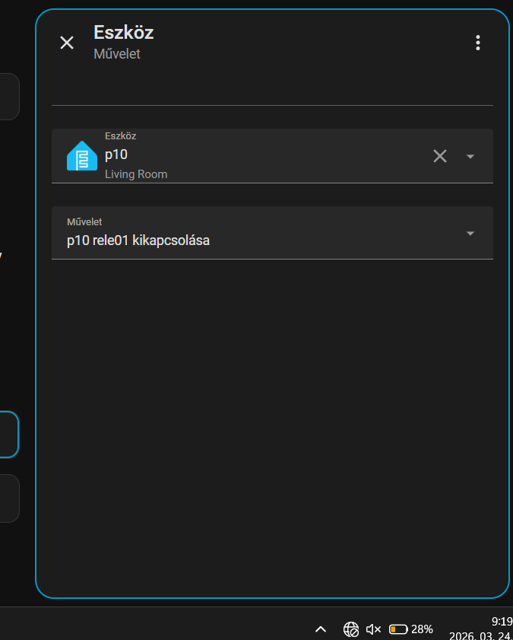

csinálunk 3 állapotot 0-0 állapotban mindkét relé kivan kapcsolva
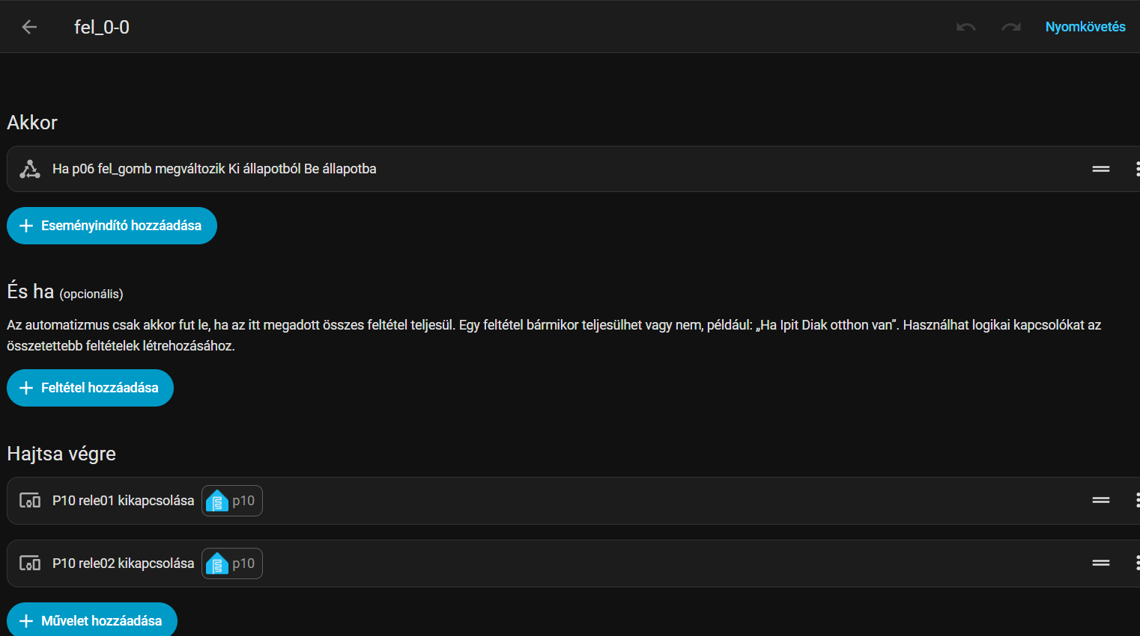
  - állapotban bekapcsolja mindkettő relét a jobb gomb.
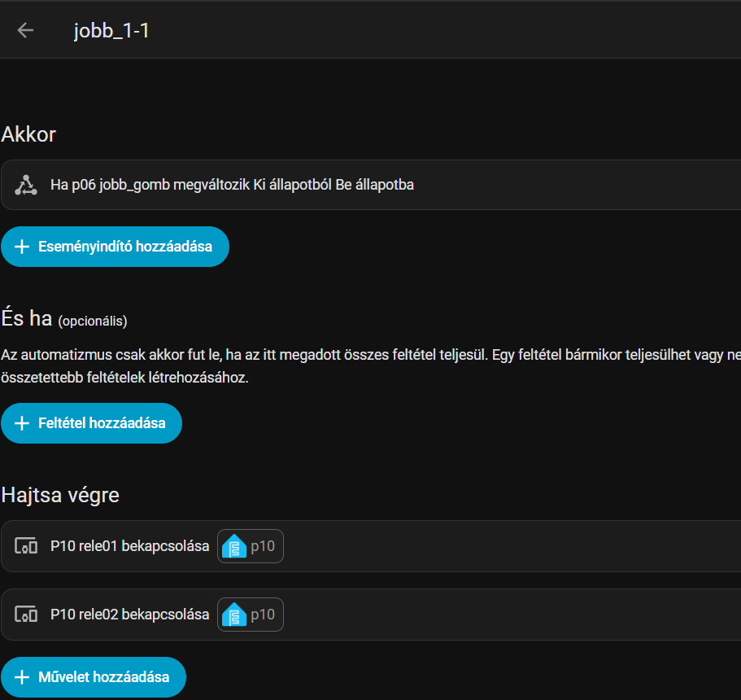
  - állapotban egyik relét bekapcsolja és a másikat kikapcsolja a legomb.
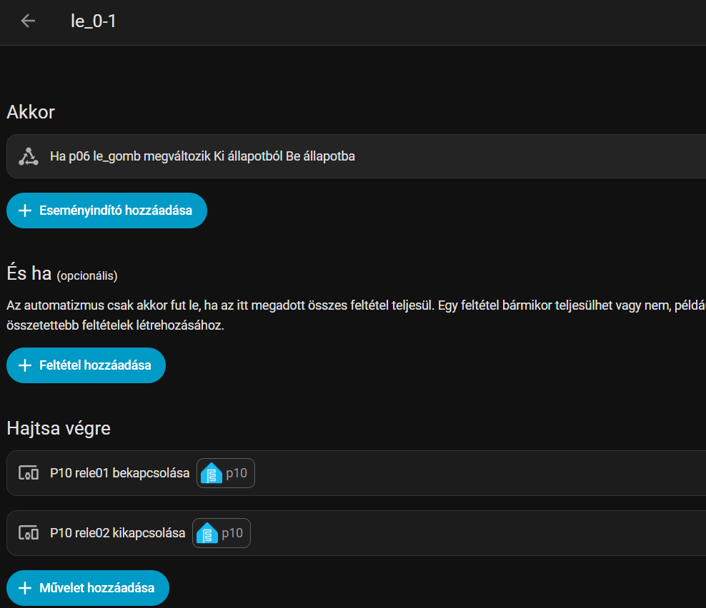

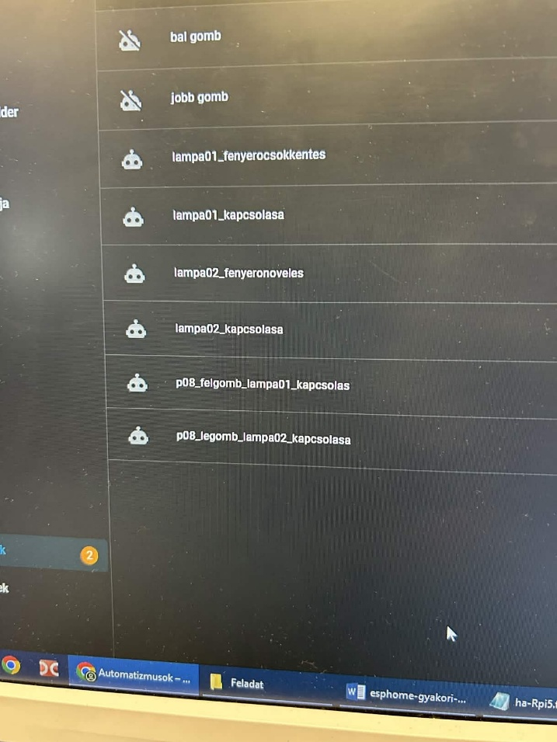

Önreflexió: Ez a projekt egy tökéletes tudás szerző ha később szabadidőnkben ilyesmivel szeretnénk tevékenykedni.Home Assistant webes felülete nagyon felhasználóbarát könnyen meglehet találni benne mindent még egy hozzá nem értő személy is hamar megérti.Sok mindent tanultam ebből a munkából a jövőben biztos lesz okosotthon rendszerem.


